Capacitancia

Fabián Trigo

Estudiante de Licenciatura en Física, Facultad de Ciencias, Universidad de Valparaíso

# Resumen

El presente informe mide indirectamente la capacitancia de un condensador por medio de su tiempo de carga en un circuito RC, utilizando el valor de la corriente *I* en un momento *t* variando el voltaje aplicado al circuito. El modelo se linealizo, se efectuó regresión lineal por medio de mínimos cuadrados utilizando el software Microsoft Excel y utilizando técnicas estadísticas se calculo la incertidumbre y el valor de la capacitancia. Los errores en la medición se atribuyen principalmente a fallos en la lectura de la corriente y resistencias no consideradas.

# Introducción

El capacitor o condensador es un aparato que almacena carga y la descarga rápidamente, aparato esencial en la tecnología moderna, usos: memorias, filtros de señales, fuentes de alimentación, tubos fluorescentes, arranque de motores, el flash en cámaras fotográfica, mantener corrientes en el circuito y evitar caídas de tensión, etc. Son aparatos extremadamente útiles, por ello conocer su capacidad de almacenamiento es igual de importante. El presente informe calcula la capacitancia C de un capacitor por medio de su tiempo de carga.

Un capacitor se compone de dos placas. Funciona a base del principio de inducción, una placa es cargada con potencial negativo, alejando los electrones de la otra placa, almacenando así carga en su interior. Los materiales dieléctricos son materiales que se polarizan bajo la influencia de un campo eléctrico, reduciendo el campo eléctrico en el interior del capacitor, aumentando así la carga máxima en él, por ello observamos materiales como papel en su interior.

Tiempo de carga en un capacitor: Para el cálculo, observe la malla eléctrico, esquemática *fig.0.* Extraemos las caídas de potencial. *Ecs. 1*

$ξ-\frac{1}{c}Q-R\frac{dQ}{dt}=0$

$ξ$ es la fuerza electromotriz, el potencial que entrega la fuente de poder, C es la capacitancia del capacitor y R el valor de la resistencia que utilizaremos.

Resolviendo la ecuación diferencial, tenemos una expresión para Q, la derivamos para una expresión para la corriente ($I=\frac{ⅆQ}{ⅆt}$) *Ecs. 2*

$$Q=ξc\left(1-e^{-t/RC}\right)$$

$I=\frac{ξ}{R}e^{-t/RC}=I_{o}e^{-t/τ}$

La Ecs 2 nos entregará un gráfico de la corriente en el circuito vs tiempo, la corriente decaerá rápidamente *Fig.1*. A partir del valor de la corriente en distintos intervalos, podemos calcular la Capacitancia C.

# Materiales y métodos

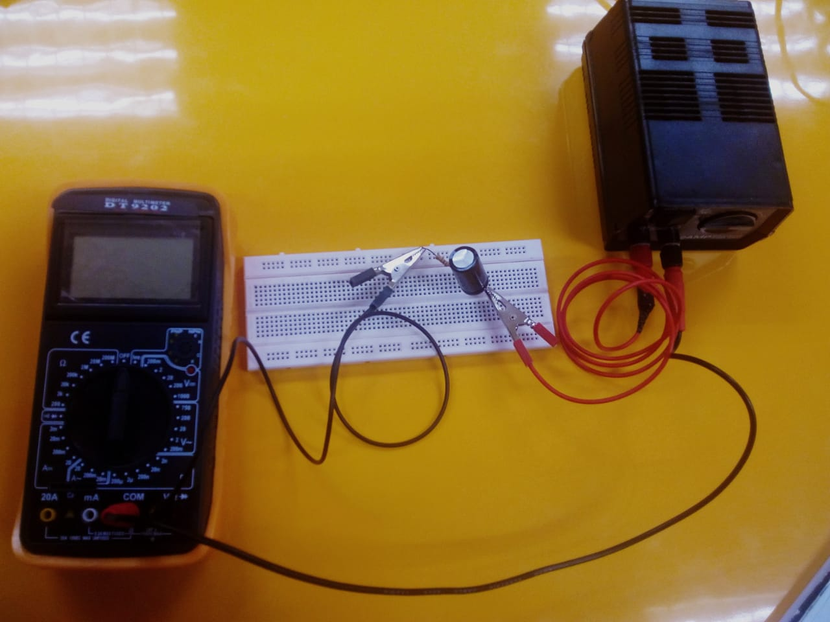

Los materiales utilizados en el experimento fueron:

* Capacitor que medir (fue utilizado uno cilíndrico)
* Una resistencia
* Voltímetro, ohmímetro y amperímetro (en el experimento todo formo parte del voltímetro)
* Cámara de video
* Cronometro
* Cables de conexión
* Fuente de poder

Para comenzar el experimento se siguió la esquemática *fig. 0,* el amperímetro junto al cronometro fueron grabados por la cámara para luego extraer los datos. Se selecciono una resistencia, de preferencia mayor a 1000 ohm para un tiempo de carga medible; la fuente de poder fue activada seleccionando cada voltaje (4 distintos), por falta de tiempo se realizó este proceso para una resistencia y no para más. Se procuro de descargar el capacitor luego de cada repetición del experimento, esto se hizo cerrando el circuito con el capacitor y la resistencia por medio de un cable.

En Excel, los datos fueron extraídos de cada video, con el tiempo que marcaba el cronometro y el valor de la corriente en el amperímetro, siguientemente se aplicó regresión lineal al grafico obtenido de la tabla *Corriente I [mA] vs Tiempo T [s]*, considerando un modelo exponencial para confirmar los datos extraídos como datos confiables. Para linealizar y despejar el valor t/RC se utilizó una variable auxiliar $u=Ln\left(I/I_{o}\right)$, nuevamente fue aplicada la regresión lineal, para así despejar 1/RC como la pendiente de u(t). Teniendo en cuenta los errores de cada variable en consideración y utilizando métodos estadísticos propios de las técnicas de mínimos cuadrados, finalmente se calculó a un valor para la capacitancia y su error.

# Resultados y Análisis de Datos

## Tablas

# Tabla Corriente I[mA] vs Tiempo T[s]



Las gráficas de la corriente son las siguientes:

Se calculo el valor de $I_{o}=ε/R$, donde $ε$ es la FEM, ya que esta fue variada 4 veces, poseemos 4 valores de $I_{o}$: (nótese que el error se debe aproximar a una sola cifra significativa por convención, en los cálculos esto fue tomado en cuenta)



A partir del valor de la corriente $I$ y la constante $I_{o}$, se define $u=Ln\left(I/I_{o}\right)$ y se realiza la siguiente tabla $u\left(t\right)$



La variable *u* cumple la siguiente equivalencia

$$u(t)=Ln(I/I_o)=-t/τ=-t/RC$$

En donde $u$ se grafica como una función lineal; $u=mt+n$ en donde $m=-1/RC$

Con la herramienta regresión lineal de Excel, se obtuvo la ecuación de la recta para la línea que mejor se adapta a los datos (utilizando el método de mínimos cuadrados), se asumió un modelo lineal, con este método se hallo la pendiente *m* y el intercepto *n* de la variable *u. (obsérvese la ecuación en cada gráfico)*.

El valor promedio de la pendiente:

$$\overline{m}=-0.18525$$

El error:

Para hallar el error de esta aproximación, se calculó la desviación estándar, entre los valores experimentales de *u* y los valores teóricos utilizando la ecuación de la recta. Fue definido como *la incertidumbre de u*:

$$σ_{u}=\sqrt{\frac{\sum_{i}{{\left(u_{i}-\left(\overline{n}+\overline{m}t_{i}\right)\right)}^{2}}}{N-2}}$$

En donde $u_{i} y t_{i}$ son los valores reales de las tablas

N el número total de datos

$\overline{n} y \overline{m}$ el valor del intercepto y pendiente producto de la regresión lineal

De esta manera, los valores de incertidumbre de u para cada voltaje:

*Tabla de incertidumbre de u*



Con la incertidumbre de u es posible calcular las constantes n y $m=-\frac{1}{τ}=-\frac{1}{RC}$

$$σ_{n}=\sqrt{\frac{σ_{u}^{2} Σt^{2}}{NΣt^{2}-{\left(Σt\right)}^{2}}}$$

$$σ_{m}=\sqrt{\frac{σ_{u}^{2} N}{NΣt^{2}-{\left(Σt\right)}^{2}}}$$ En nuestro caso es de interés la constante m

*Tabla de incertidumbre de m*



Se utilizo el error mayor, el propio de 9V, debido a que engloba a los otros errores

$$∆m=4*{10}^{-6}$$

Una vez con estos valores

El valor medio de la capacitancia:

$$\overline{C}=-\frac{1}{\overline{R}\overline{m}}=5.425 [mF]$$

Y el error, lo calculamos tratando a C = C(R, m)

$$∆C=\sqrt{{\left(\frac{∂C}{∂R}∆R\right)}^{2}+{\left(\frac{∂C}{∂m}∆m\right)}^{2}}=3*{10}^{-3}$$

# Conclusiones y Discusión

Concluyendo, el valor de la capacitancia utilizada:

$$C=5.425±3*{10}^{-3} \left[mF\right]$$

En adición a errores aleatorios, se consideran los siguientes como fuentes de errores sistemáticos:

* Errores de calibración en el amperímetro y ohmímetro.
* La resistencia de los cables y aparatos no se tuvo en consideración, únicamente la resistencia conectada. Producto de lo anterior la resistencia real R es mayor que la considerada, una vez se conozca el valor de la resistencia del circuito e instrumento se debe de hacer la corrección:

$$\overline{C}=-\frac{1}{\left(R_{r}+R_{c}+R_{i}\right)\overline{m}}$$

Donde $R_{r},{ R}_{c} y { R}_{i}$ son: la resistencia utilizada, resistencia del circuito y resistencia del instrumento, respectivamente.

# Figuras

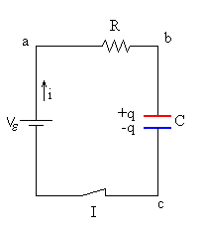

Fig.0 – Malla eléctrica circuito RC

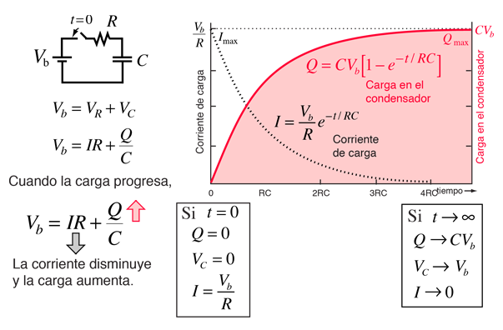

Fig. 1 – Carga y Corriente en un condensador.

# Bibliografía

Imágenes de carga de un capacitor:

http://www.sc.ehu.es/sbweb/fisica/elecmagnet/campo_electrico/rc/rc.htm

http://hyperphysics.phy-astr.gsu.edu/hbase/electric/capchg.html

Teoría de errores, capitulo 8 para la información utilizada:

John R. Taylor “An Introduction to Error Analysis” - https://faculty.kfupm.edu.sa/phys/aanaqvi/Taylor-An%20Introduction%20to%20Error%20Analysis.pdf